24.04.2020
RECYKLING

Najprościej mówiąc RECYKLING to powtórne wykorzystanie odpadów w celu uzyskania nowego produktu, na przykład z kilku plastikowych butelek możemy zrobić koszulkę sportową, także należy segregować śmieci i wrzucać o odpowiednich pojemników. A oto historyjka, jak można z innych odpadów stworzyć nowe rzeczy.

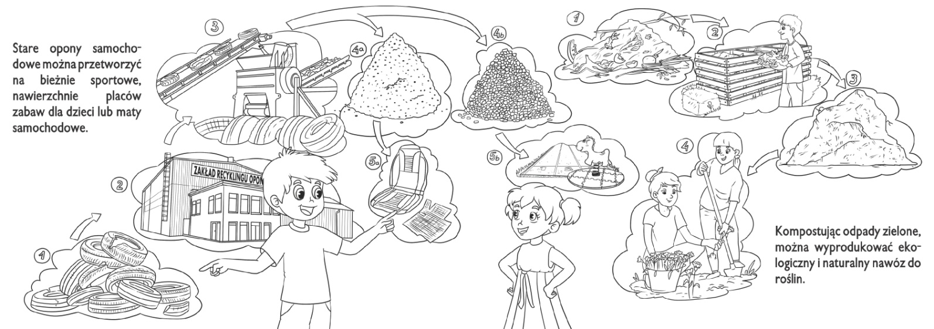

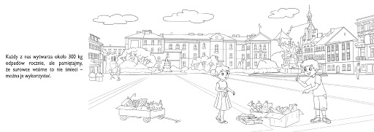

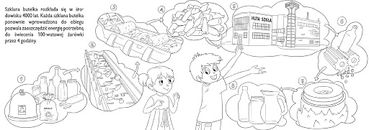
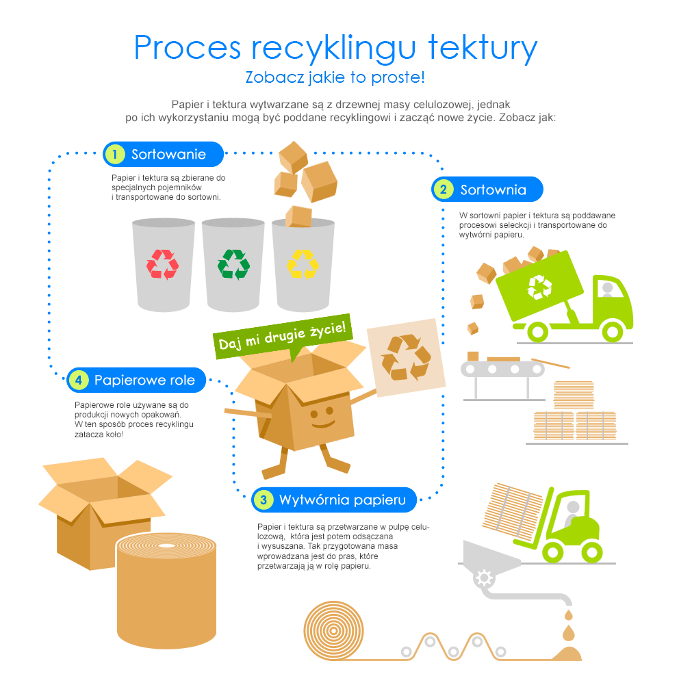
Przypomnijmy sobie jeszcze jak należy segregować odpady:
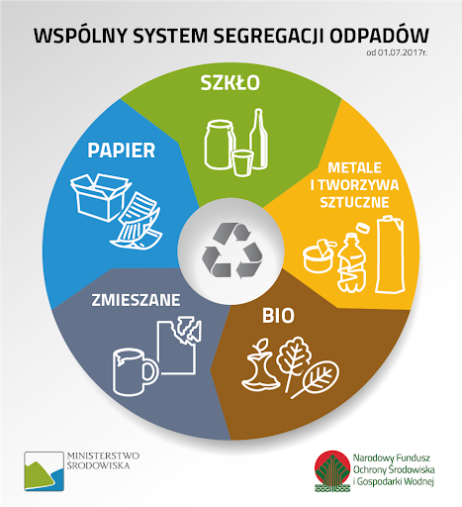

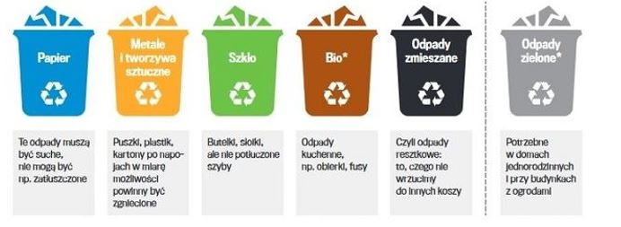

zad. 1 Połącz obrazek z nazwą naszej planety.
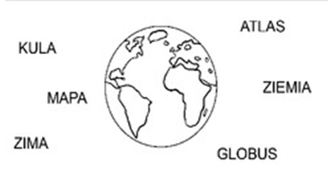
Zad. 2 Wpisz w pustych polach pierwsze litery z nazw obrazków. Odczytaj hasło.
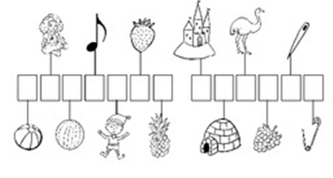
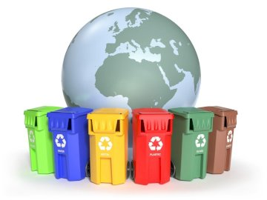
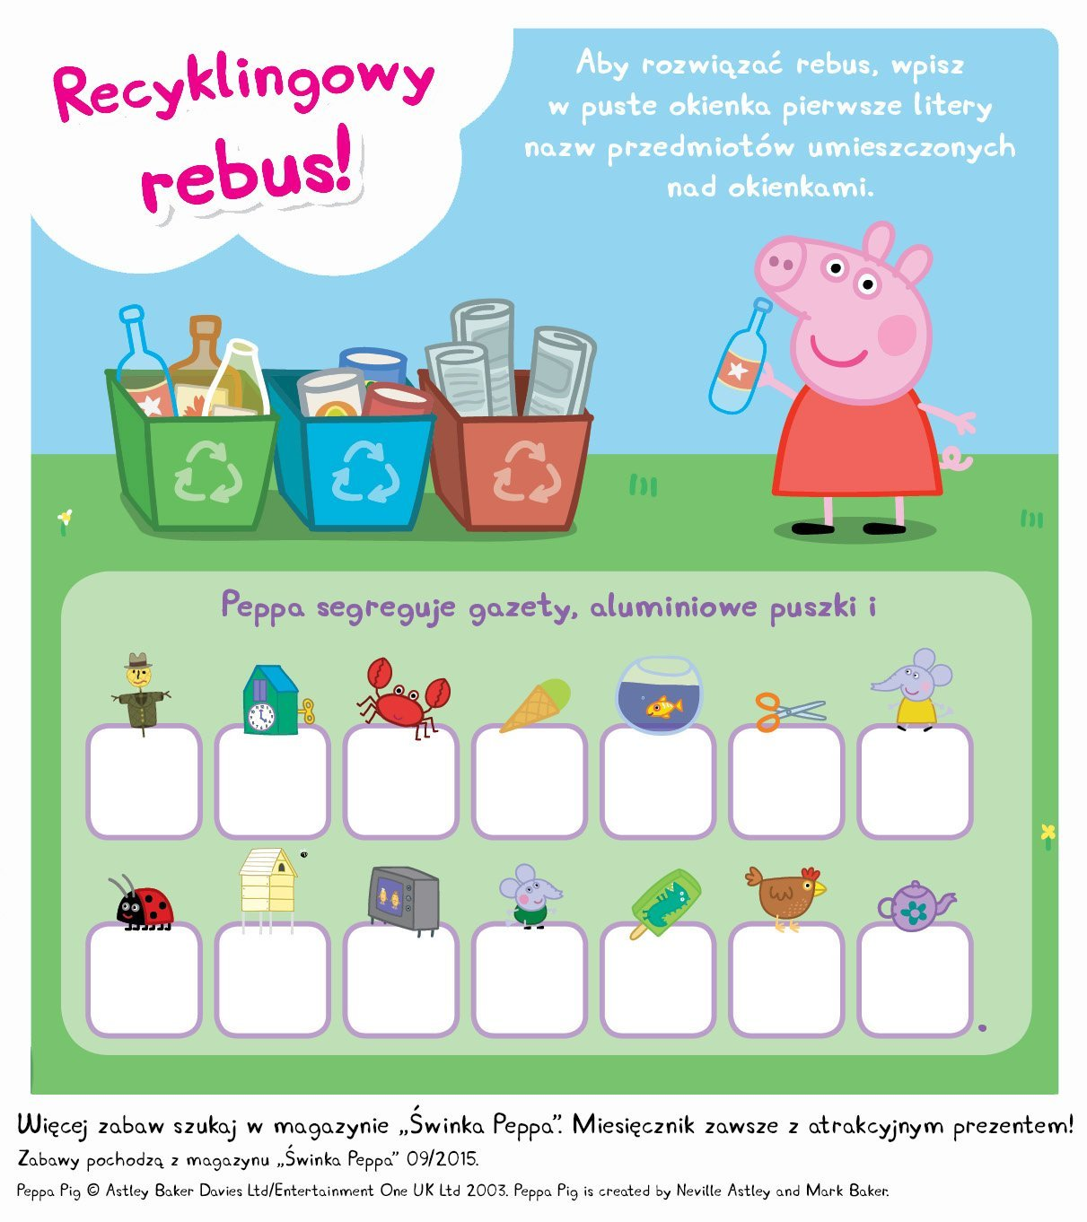
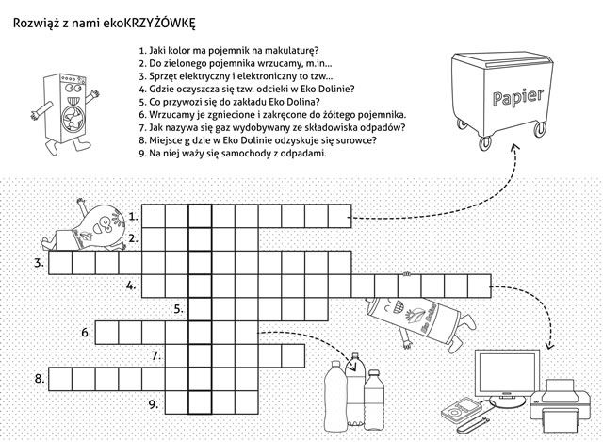

Poćwiczymy teraz pisanie literki R – jak recykling:
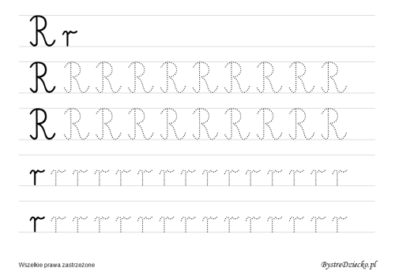

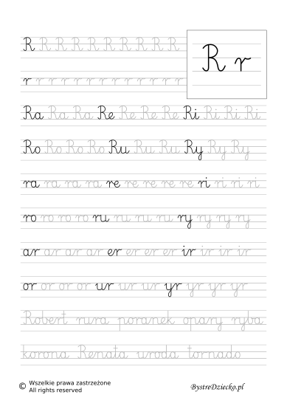

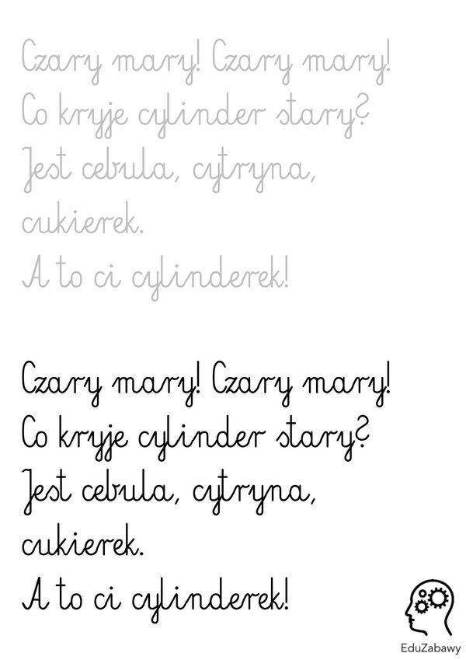
Przeczytaj tekst, spróbuj go przepisać a następnie podkreśl literkę R, r.

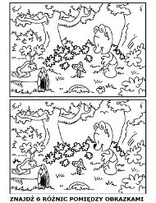

Udanej nauki i zabawy
Postarajcie się też zrobić symbole narodowe /flagi, godło lub kotylion/
Przesłałam wczoraj na maila.

POZDRAWIAM i miłego weekendu życzę!!!!

